ПЕДАГОГИЧЕСКИЕ СЕКРЕТЫ.
ДЕТСКИЕ КОНФЛИКТЫ И «МИРИЛОЧКА»

«Помогая детям преодолевать, трудности,
мы всякий раз сотворяем своего рода чудо.
Это результат совместных усилий педагога и детей,
маленькое произведение искусства, в создании которого
все принимают участие подобно музыкантам одного оркестра».
К. Фопель
С детскими конфликтами взрослые начинают сталкиваться довольно рано. Их появление ученые относят к возрасту от одного года. У младших детей конфликты чаще всего возникают из-за игрушек, у детей среднего возраста – из-за ролей, а в более старшем дошкольном возрасте – из-за правил игры. Детские конфликты могут возникать по поводу ресурсов, дисциплины, трудностей в общении, ценностей и потребностей.
В общении детей друг с другом в детском коллективе возникают ситуации, требующие согласованности действий и проявления доброжелательного отношения к сверстникам, умения отказаться от личных желаний ради достижения общих целей. Наши дошкольники еще не осознают свой внутренний мир, свои переживания, намерения, интересы и зачастую не контролируют свое поведение, не умеют это делать.
У сверстников вызывают раздражение те дети, с которыми трудно договориться, кто нарушает правила, не умеет играть, медлительные или не очень умелые.
В детском коллективе, особенно если он многочисленный, конфликтные ситуации возникают часто, иногда неожиданно, шумно и непредсказуемо.
Конфликты возникают не только между детьми. Дети конфликтуют и со взрослыми: воспитателем, родителями, старшими сестрами и братьями…,
реже с бабушками и дедушками, наверное, в силу мудрости последних.
В детском саду на плечи воспитателя ложится задача разрешения детских конфликтов. Нужно как можно быстрее обеспечить нахождение «общего языка» между спорщиками, погасить раздражение, крики, слезы, агрессию…
Конечно, в арсенале любого педагога еще со студенческих времен есть нужные, полезные, проверенные на опыте приемы работы с детскими конфликтами:
- сюжетно-ролевые игры (в том числе и с наличием проблемной ситуации);
- имитационные игры (имитирующие какой-либо человеческий процесс);
- интерактивные игры (игры на взаимодействие);
- социально-поведенческие тренинги (обучающие моделям конструктивного поведения в разрешении конфликтной ситуации);
- психогимнастика;
- чтение и обсуждение художественных произведений;
- просмотр и анализ фрагментов мультипликационных фильмов с последующим моделированием новых версий;
- дискуссии.
Все эти методы хороши. Но их результат отсрочен во времени. А конфликт нужно погасить, остановить сейчас и желательно без словесного осуждения и повышения голоса.
Не просто научиться быть мудрым и авторитетным посредником в разрешении детских конфликтов!
Тут не обойтись без выдержки, умения импровизировать, спокойно оценивать обстановку и действовать с чувством юмора. Важно и детей научить доброжелательно относиться друг к другу и мирно выходить из любой спорной ситуации.
В нашей группе «Почемучки» в зоне доступности вот уже на протяжении нескольких лет имеется волшебная «Мирилочка».
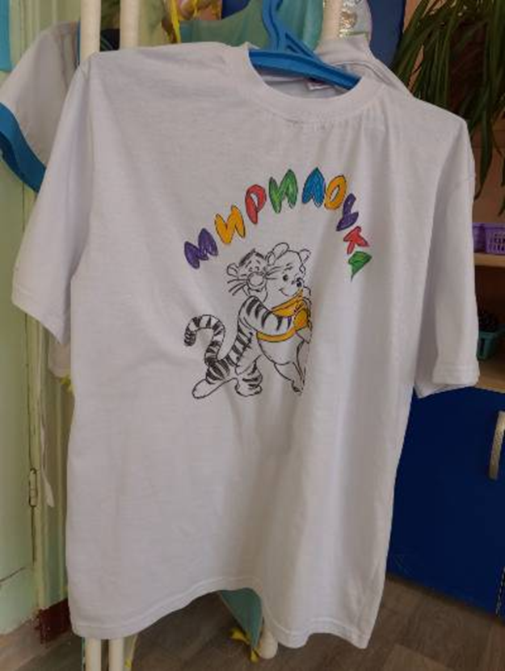

Идея ее появления возникла неожиданно: просто однажды в группе появились фломастеры для рисования на ткани и футболка очень большого размера…
Дети сами придумали название и предложили мультяшных героев для изображения на «Мирилочке». Примерка пришлась всем по душе!

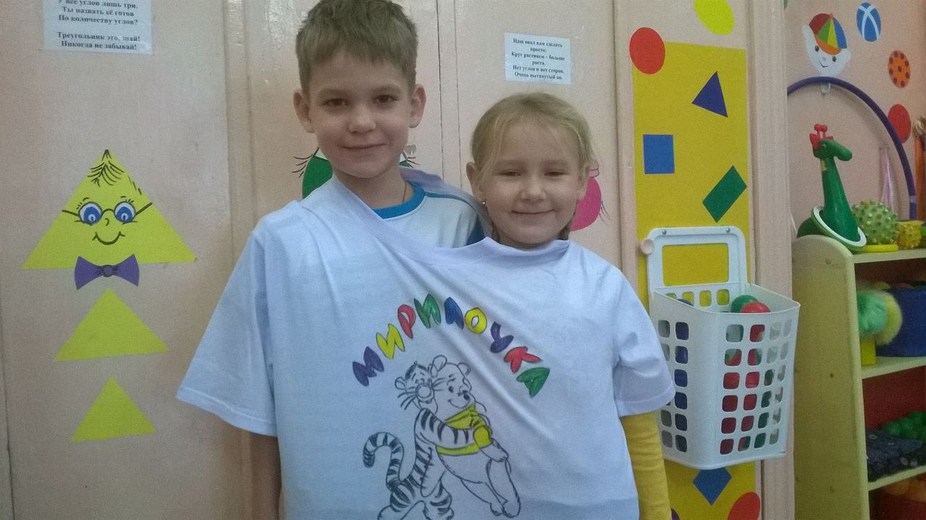

А сфотографироваться в футболке-великане стало любимым занятием для почемучек.
Конфликты на первое время в коллективе совсем пропали… Хотя некоторые хитрецы специально их организовывали, чтобы походить дружной парой в «Мирилочке»…
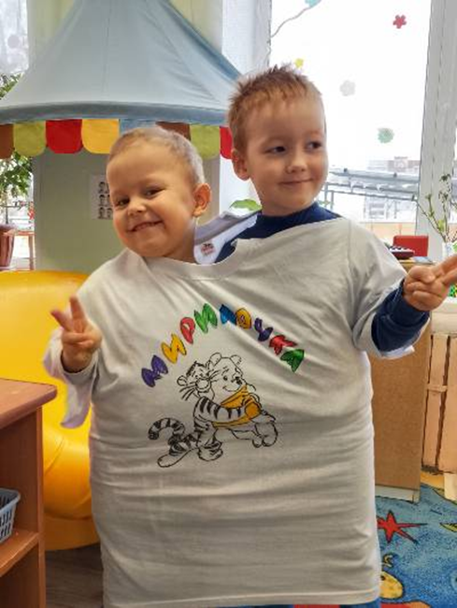
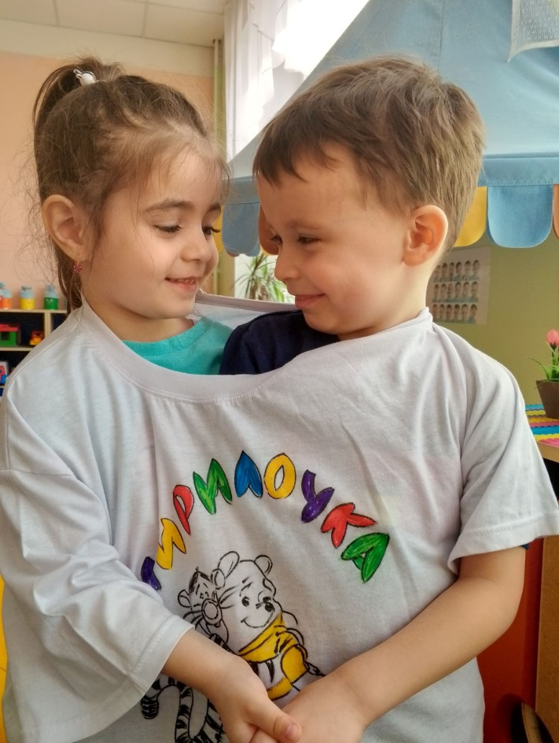

«Мирилочка» по просьбе родителей стала гостить и в семьях наших воспитанников. Конечно, можно было изготовить подобную незамысловатую вещь в любой семье, но девчонки и мальчишки верили в чудесную силу именно нашей «Мирилочки»!

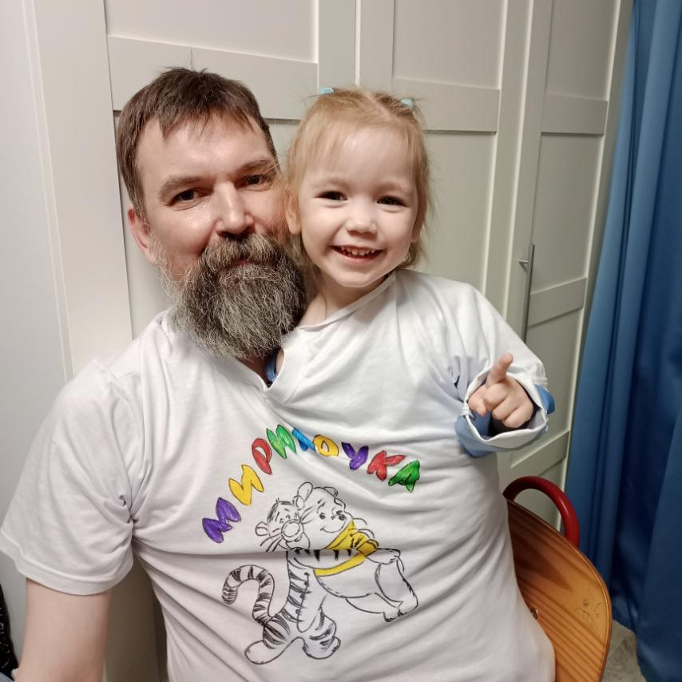
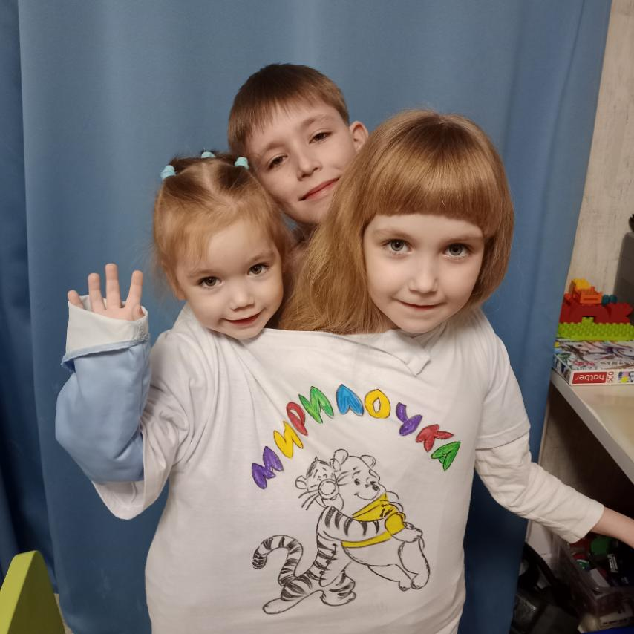

Алгоритм использования «Мирилочки» стал своеобразной традицией в нашей группе:
- возникла ссора
- взрослый или находящийся рядом неравнодушный ребенок достает «Мирилочку»
- задиры должны ее надеть, таков у нас уговор,
- можно в ней постоять молча рядом, походить или посидеть – обычно даже стихи-мирилки не приходится применять.
Подрастает еще одно поколение наших «Почемучек». Иногда дети продолжают задирать дуг друга, жалуются, затаивают обиды и неожиданно набрасываются на обидчика, вводят сверстников в заблужденье придуманной ложью, просто капризничают…
И наша «Мирилочка» еще ни разу не подвела: вместо ссоры – улыбки, смех, лучистые добрые детские глаза.

СПИСОК ЛИТЕРАТУРЫ:
Божович Л. И. Проблемы формирования личности / Под ред. Д. И. Фельдштейна — М.: Институт практической психологии, Воронеж: НПО МОДЭК, 1997. — 380 с.
Зедгенидзе В. Я. Предупреждение и разрешение конфликтов у дошкольников. — М.: Айрис-пресс, 2006. — 112 с.

Смирнова Е. О., Холмогорова В. М. Межличностные отношения дошкольников: Диагностика, проблемы, коррекция. — М.: Владос, 2003. — 160 с.
Даниэле Новара. «Не кричите на детей! Как разрешать конфликты с детьми и делать так, чтобы они вас слушали».
https://www.chitai-gorod.ru

